Oeuvres présentées et légendes et copyrights - Photos à BRAFA 2023
Les images peuvent être téléchargées ici, en haute résolution

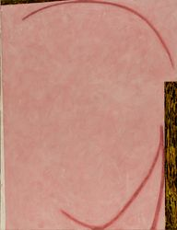 | Hugo Duchateau, Toudekken I-II-III-IV, 1985-1990. Acrylique sur toile, 130 x 180 cm.  Coll. Fondation Roi Baudouin, Fonds Private Art Support Foundation, en dépôt temporaire chez Actief Interim, Lummen.  Photo : Pasfoundation
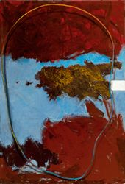 | Hugo Duchateau, Schilderij met Roze vlek en Haar (Peinture avec tache rose et cheveux), 1985. Acrylique sur toile, 120 x 175 cm.  Coll. Fondation Roi Baudouin, Fonds Private Art Support Foundation, en dépôt temporaire chez QPS Accountants, Genk.  Photo : Pasfoundation
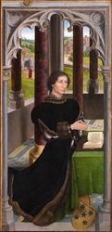 | Hans Memling, Portrait de Francisco de Rojas, 1460-1470. Huile sur panneau, 105,5 x 50,5 cm.  Don du philanthrope américain William J. Middendorf, par l'intermédiaire de la King Baudouin Foundation US, au Musea Brugge (Musée Memling / Hôpital Saint-Jean), Bruges.
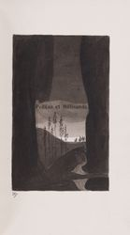 | Illustrations de Léon Spilliaert (1902-1903) dans Maurice Maeterlinck, Théâtre, 1901-1902. Illustrations réalisées à l’encre de Chine, pinceau, plume, crayon de couleur et aquarelle.  Coll. Fondation Roi Baudouin, Fonds Eliane Vercaempt, en dépôt aux Musées royaux des Beaux-Arts de Belgique, Bruxelles.  Photo : Olivier Guyaux Atelier de l’Imagier
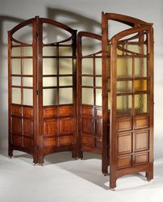 | Paul Hankar, Deux paravents, 1897. Bois de mahonia, verre coloré et roulettes en cuivre, 200 x 180 cm.  Coll. Fondation Roi Baudouin, Fonds du Patrimoine, en dépôt au Design museum, Gand.  Photo : Philippe de Formanoir
George Morren et Joseph Coosemans, Agrafe et six boutons de dame, 1894-1899. Argent coulé et ciselé, grenats, 48 x 118 mm (agrafe), diamètre 28 mm (boutons de dame)
Coll. Fondation Roi Baudouin, Fonds Christian Bauwens, en dépôt au Musée Art & Histoire, Bruxelles.
Photo : Cedric Verhelst
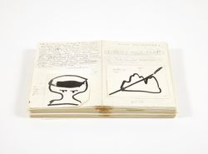 | Pierre Alechinsky, maquette de son livre Extraits pour traits, 1989.  Coll. Fondation Roi Baudouin, Fonds Marie-Jeanne Dauchy, en dépôt à la Wittockiana, Bruxelles.  Photo : Stephane Briolant
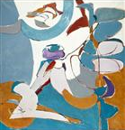 | Louis Van Lint, Le jardin, 1971. Huile sur toile, 192 x 184 cm (sans cadre).  Coll. Fondation Roi Baudouin, Fonds Thomas Neirynck, en dépôt à l’Artothèque à Mons.  Photo : Philippe de Formanoir
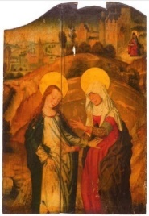 | Maître à la Vue de Sainte-Gudule, La Visitation, vers 1490-1500. Huile sur panneau en chêne.  Coll. Fondation Roi Baudouin, Fonds Léon Courtin-Marcelle Bouche, en dépôt aux Musées Royaux des Beaux-Arts, Bruxelles.  Photo : Köller
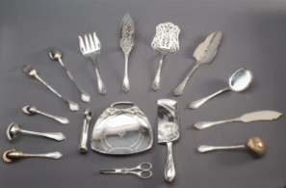  Photo uniquement disponible en basse résolution | Wolfers Frères, couverts de service style art nouveau du «n° 207 Moderne » avec monogramme de Victor Horta, ca. 1902. Argent.  Coll. Fondation Roi Baudouin, Fonds Braet-Buys-Bartholemus, en dépôt au Musée Art & Histoire, Bruxelles.
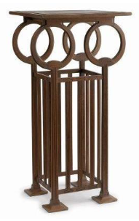  Photo uniquement disponible en basse résolution | Léon Sneyers, Sellette réalisée pour le bassin et l’aiguière « Aurore ! » de Philippe Wolfers, 1902. Chêne, 133 x 65 x 65 cm.  Coll. Fondation Roi Baudouin, Fonds du Patrimoine, en dépôt au Musée Art & Histoire, Bruxelles.
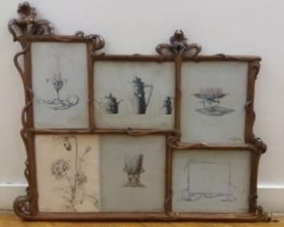  Photo uniquement disponible en basse résolution | Philippe Wolfers, cadre avec motif d’iris, vers 1897. Noyer, 88 x 112 cm ; et dessins originaux, vers 1898-1903. Crayon, encre, aquarelle et gouache sur papier.  Coll. Fondation Roi Baudouin, Fonds Braet-Buys-Bartholemus, en dépôt au Musée Art & Histoire, Bruxelles.
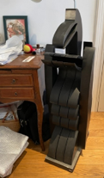  Photo uniquement disponible en basse résolution | Serge Vandercam, Oizal, 1975. Bois avec patine noire, 112 cm de hauteur (petit pied compris).  Coll. Fondation Roi Baudouin, Don de Michel et Fiammetta Wittock.

